Fonction thermorégulatrice
L’activité physique en ambiance chaude ou froide impliquent une adaptation de l’organisme. On parle d’acclimatement pour des expositions répétées à un stress thermique aigu avec une adaptation à court terme. Et d’acclimatation lors d’expositions prolongées à des environnements naturels où les adaptations durent nettement plus longtemps.

La régulation de la température corporelle
L’homme est un homéotherme : il doit maintenir sa température centrale constante (±1°C). Elle s’écarte des normes lors d’exercice, de maladies ou dans des conditions environnementales extrêmes.

La production de chaleur métabolique
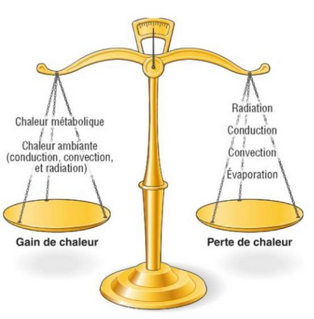
La production d’énergie en ATP a un rendement d’environ 70%. Le reste est relâché en chaleur. Tous les tissus actifs produisent de la chaleur métabolique qui doit être compensée par des pertes en direction de l’ambiance pour maintenir constante la température centrale.

Les moyens physiques d’échanges de chaleur
4 facteurs physiques participent à la thermorégulation :
- Conduction
- Convection
- Radiation
- Evaporation
La chaleur est apportée par le sang artériel à la surface de la peau et traverse le tissu sous-cutané par conduction. Lorsque la température de l’environnement dépasse la température cutanée, seule l’évaporation dissipe la chaleur.

Les échanges par conduction et convection
Conduction = par contact direct, objet solide. Dans l’exercice les échanges par conduction sont considérés comme négligeables. La peau étant peu en contact direct avec l’air. (Sauf en étant immergé dans de l’eau froide par exemple)
La convection implique des échanges d’énergie par le moyen d’un gaz ou liquide en mouvement, au contact de la surface concernée. Plus les mouvements de l’air (vent) sont grands, plus les échanges de chaleur par convection sont importants.

Les échanges par radiation
Au repos, le corps nu perd 60% de sa chaleur en excès par radiation.
Les échanges par conduction, convection et radiation sont considérés comme les voies d’échanges de chaleur sèche. La résistance aux échanges de chaleur sèche est appelée isolation. L’isolant idéal se fait en intercalant une couche d’air entre des fibres.

Les échanges par évaporation
Les pertes de chaleur en évaporation représentent 80% des pertes totales de chaleur lors de l’exercice. L’évaporation comprend les pertes inconscientes, insensibles, représentées par la perspiration et la respiration.
Ces pertes insensibles évacuent 10 à 20% de la chaleur métabolique produite. Lorsque la température corporelle augmente, la sudation se déclenche et augmente de façon importante. A la surface de la peau, la sueur s’évapore sous l’effet de la chaleur cutanée. Il y a donc transfert de chaleur de la peau à l’environnement.
L’évaporation d’un Litre de sueur entraîne une déperdition de 680W. Un sportif qui court le marathon en 2h30 produit environ 1 000W de chaleur métabolique. Si chaque goutte de sueur est évaporée, il doit transformer 1,5L de sueur en vapeur d’eau par heure. Comme toute l’eau n’est pas évaporée, mais la sueur ruisselle en partie, on peut estimer 2L par heure. Seule la sueur évaporée a un effet thermorégulateur.
+ Evaporation par la respiration : on perd de la chaleur lors de l’expiration : convection pulmonaire et évaporation
On a :
$$\dot{M}-\dot{W}±\dot{R}±\dot{C}±\dot{K}-\dot{E}=0$$
Avec M la chaleur métabolique, W le travail réalisé, R la radiation, C la convection, K la conduction, et E l’évaporation. Si la somme est supérieure à 0, la température centrale augmente.

L’hygrométrie
Le degré d’hygrométrie représente la pression en vapeur d’eau dans l’air ambiant (Ou on peut dire l’humidité relative). Si l’air contient beaucoup d’eau, ça diminue sa capacité à en accepter d’autres : le gradient entre la peau et l’air est faible.
Une humidité importante limite l’évaporation sudorale et les pertes de chaleur.

Le contrôle thermorégulateur
L’homme ne peut tolérer des températures centrales inférieures à 35°C ou supérieures à 41°C. L’hypothalamus joue un rôle majeur dans la régulation de la température centrale.

L’hypothalamus : le thermostat
Des thermorécepteurs détectent tout changement de température, l’information est ensuite véhiculée jusqu’à la région antérieure pré-optique de l’hypothalamus (RAPOH).
Théorie du set-point : l’hypothalamus est « programmé » pour maintenir la température normale du corps.
Les thermorécepteurs sont répartis sur la peau (profonds) (périphériques) et dans le SNC (centraux). Les périphériques envoient les informations vers la RAPOH et le cortex cérébral. Les récepteurs centraux (hypothalamus, cerveau et moelle épinière) enregistrent les la température du sang, avec une sensibilité de l’ordre de 0,01°C.
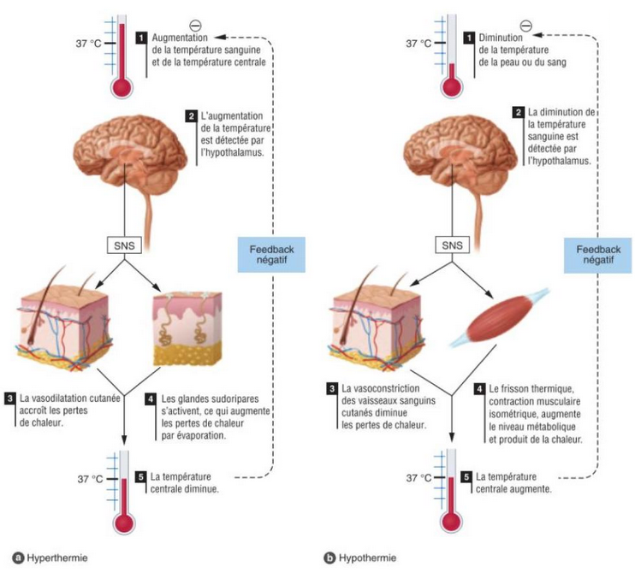

Les effetceurs thermiques
Les signaux sont envoyés de l’hypothalamus vers quatre types d’effecteurs via le SN sympathique.

Les artérioles cutanées
Lorsque le sang ou la peau chauffent, l’hypothalamus envoie des influx (noradrénaline) en direction des muscles lisses situés dans la paroi des vaisseaux, entraînant une vasodilatation ou une vasoconstriction périphérique. Il en résulte une variation du débit sanguin cutané.
La vasodilatation cutanée permet de mieux dissiper dans l’environnement la chaleur des territoires centraux.

Les glandes sudorales ou sudoripares
L’hypothalamus (RADOH) met en jeu les glandes sudorales ou sudoripares via l’acétylcholine. (Stimulation sympathique cholinergique) Plus la température s’élève, plus la sécrétion de sueur est importante.

Les muscles squelettiques
La contraction musculaire produit de la chaleur. En ambiance froide, les récepteurs cutanés informent l’hypothalamus, qui active les centres cérébraux qui contrôlent le tonus musculaire. Au froid, ils déclenchent ainsi le phénomène de frisson : permet le maintien de la température centrale.

Les glandes endocrines
Plusieurs hormones augmentent le débit métabolique cellulaire et donc la production de chaleur endogène (interne). Le froid augmente la sécrétion de thyroxine par la thyroïde, potentialisée par les catécholamines (adrénaline, noradrénaline) par le SNS. Il en résulte une augmentation du débit métabolique, parfois de plus de 100%.

Tissu adipeux brun

Réponses physiologiques lors de l’exercice en ambiance chaude
A partir de 21 à 26°C, la production de chaleur métabolique devient une charge énorme pour les mécanismes thermorégulateurs.

La fonction cardiovasculaire
Le système circulatoire véhicule la chaleur des muscles vers la périphérie. En condition chaude, pour une même intensité d’exercice le volume sanguin étant limité, le débit sanguin musculaire va limiter la performance.
- Hypothalamus → SNS → vasodilatation cutanée
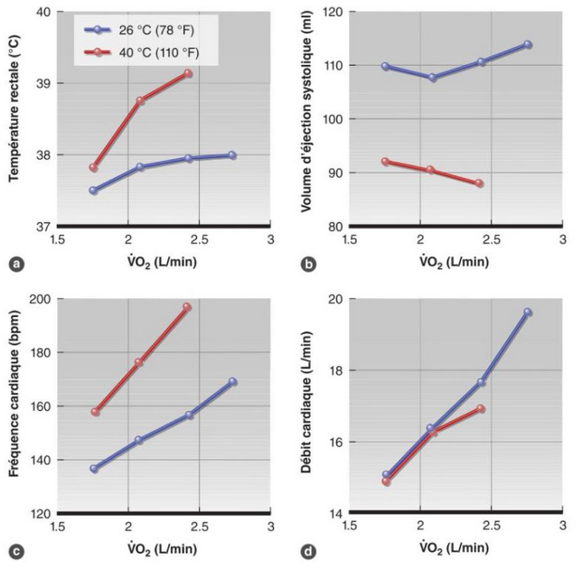
- Mais l’augmentation du Vs est limitée car beaucoup de sang stagne à la périphérie (moins de retour veineux) : augmentation de la Fc pour augmenter le débit

Ce qui limite l’exercice à la chaleur
Lors d’exercice prolongé à la chaleur, il survient un moment où le système cardiovasculaire ne peut plus faire face à la demande croissante et participer efficacement à la thermorégulation. N’importe quelle surcharge supplémentaire du système cardiovasculaire va entraîner une nette diminution de la performance, augmenter le risque d’hyperthermie ou les deux.
Une autre théorie : température critique. Elle propose, en fonction de la vitesse à laquelle la température centrale s’accroît, que le cerveau envoie des signaux pour stopper l’exercice lorsqu’on atteint une température critique entre 40 et 41°C.

Pré-refroidissement et performances sportives
Les méthode de (pré)refroidissement – immersion eau froide, chambre froide, douche froide, sacs et gilets de refroidissement, ingestion de boisson froide – améliorent la performance en endurance en condition chaude, surtout pour des athlètes avec une VO_{2max} élevée.
Note : cela peut baisser les performances en sprint

L’équilibre hydrique : la sudation
Lorsque la température extérieure est plus élevée que la température de la peau/centrale, il ne reste que l’évaporation sudorale pour thermoréguler efficacement.
La sueur se forme par filtration du plasma. Au fur et à mesure que le filtrat passe par le conduit de la glande, les ions chlorures et les ions sodium sont réabsorbés par les tissus environnants et retournent ensuite dans le secteur sanguin. Si le débit sudoral augmente, le passage accéléré du filtrat ne permet plus une réabsorption complète.
Avec l’entraînement, l’aldostérone stimule fortement la réabsorption du sodium et des ions chlorures par les glandes sudorales.
Les pertes d’eau et de minéraux stimulent la sécrétion d’aldostérone (rétention sodium par les reins, donc rétention d’eau) et d’hormones antidiurétiques (réabsorption d’eau par les reins).

Les risques de l’exercice en ambiance chaude
Plusieurs paramètres doivent être pris en compte
- La production de chaleur métabolique
- La température ambiante
- Le degré hygrométrique
- La vitesse du vent
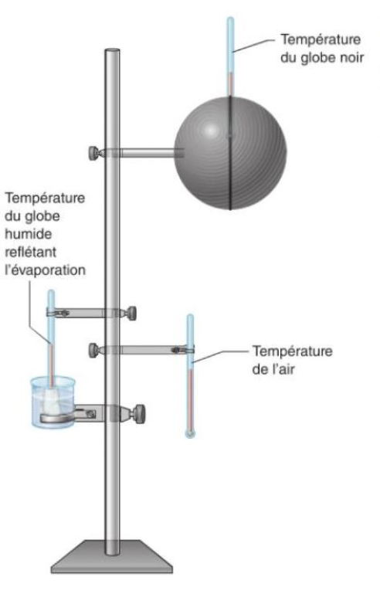
- La quantité totale de radiation
- Le port de vêtements

Mesure du stress thermique en ambiance chaude ?
Température du globe humide – wet bulb globe temperature (WBGT).
On mesure la température de l’air (T_{db}), la température du globe humide (T_{wb}) permet de connaître la capacité de l’air à absorber la chaleur par évaporation. Et la température du globe noir (T_{G}) permet de connaître la capacité de l’environnement à accepter la chaleur par radiation.
Les températures de ces trois globes prises simultanément, évaluent les possibilité d’échanges de chaleur avec l’environnement : on a
$$WBGT=0.1 ×T_{db}+0.7 ×T_{wb}+0.2 ×T_{G}$$
La valeur du coefficient T_{wb} reflète l’importance de l’évaporation sudorale. WBGT traduit uniquement la part de l’environnement dans le stress thermique et doit être complété par une évaluation de la production de chaleur métabolique.

Les problèmes liés à la chaleur

Les crampes liées à la chaleur
Liée aux pertes minérales et à la déshydratation : boire eau salée

L’épuisement lié à la chaleur
L’épuisement survient lorsque le volume sanguin se trouve réduit par des pertes liquidiennes et minérales excessives liées à la sudation : on a hypotension, étourdissements, vomissements…
On peut maintenir la personne dans un environnement frais, les pieds surélevés, et lui faire boire de l’eau salée ou l’administrer par voie intraveineuse.

Coup de chaleur
Se caractérise par une élévation excessive de la température centrale au-dessus de 40°C, et un comportement incohérent avec perte de connaissance.
Il peut être accompagné par un arrêt de la sudation. S’il n’est pas immédiatement traité, le coup de chaleur progresse rapidement vers le coma et la mort.

La prévention de l’hyperthermie
Précautions simples :
- Eviter la pratique d’exercices en plein air lorsque le WBGT dépasse 28°C
- Boire toutes les 15 à 30min avec électrolytes
- Estimer les pertes sudorales en se pesant avant et après
- Arrêter à temps
- Eviter les habits coupe vents (léger et amples >>)

L’acclimatement à l’exercice en ambiance chaude
Acclimatement pour des adaptations rapides induites par l’entraînement. Notion complète est l’adaptation naturelle au stress thermique, par exposition à un climat chaud est l’acclimatation.

Effet de l’acclimatement à la chaleur
Acclimatement est induit par l’entraînement à des exercices prolongés et d’intensité faible à modérée est relativement rapide : amélioration de la capacité à maintenir la fonction cardiovasculaire et à éliminer l’excès de chaleur corporelle par évaporation sudorale ce qui réduit la contrainte physiologique.
Il y a un maintien de la température centrale à un niveau plus faible et une FC inférieure pour un niveau d’exercice donné, grâce à des adaptations concernent le volume plasmatique, le système cardiovasculaire, la sudation, la redistribution de la masse sanguine.
Les premières adaptations surviennent après 9 à 14 jours d’entraînement en ambiance chaude. Les sujets entraînés s’adaptent plus vite que les non entraînés.
La FC diminue à la fin de l’exercice, la température aussi, et la sudation augmente mais plus tardivement. La sueur devient plus diluée, et plus localisée sur les bras et jambes.

Procédés d’acclimatement à la chaleur
Il dépend :
- Des conditions environnementales
- De la durée d‘exposition à la chaleur
- Du débit de production métabolique endogène (donc de l’intensité de l’exercice)
Un programme complet d’acclimatement à la chaleur de 14 jours a été mis en place. Consiste à 90min de pédalage à 40°C à 20% d’humidité relative. Les pertes de chaleur du corps entier ont augmenté de 11% après 14 jours sous l’effet d’un accroissement du débit sudoral.
Ces adaptations ont persisté 2 semaines après le début du protocole.

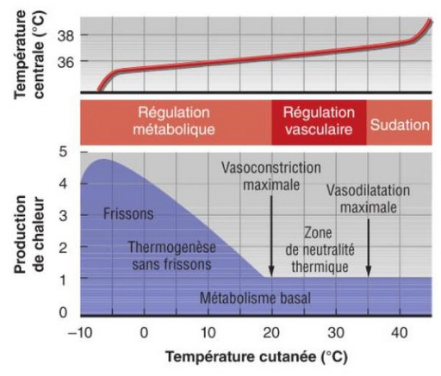
L’exercice au froid
Une baisse de la température cutanée ou sanguine entraîne une réponse de l’hypothalamus. Les premières réactions sont dans l’ordre :
- Une vasoconstriction périphérique
- Thermogenèse sans frisson
- Frisson thermique

L’acclimatement au froid
L’exposition chronique journalière augmenterait le tissu adipeux sous cutané.

Autres facteurs affectant les pertes de chaleur de l’organisme

Morphologie et composition corpoprelle
Meilleur moyen de lutter contre l’hypothermie est d’isoler le corps du froid. La graisse est un bon isolant. Le débit des pertes de chaleur est aussi affecté par le rapport entre la surface corporelle et le poids. Ce rapport est faible chez les sujets grands et lourds, qui sont alors moins exposé à l’hypothermie.
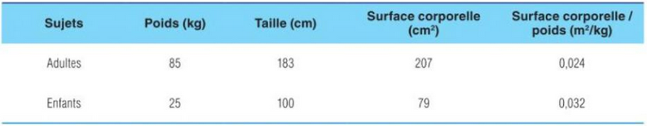

Différences intersexes et liées à l’âge
Les femmes sont avantagées dû à leur pourcentage de graisse plus élevé. Cependant elles sont désavantagées face à un froid extrême a cause de leur masse musculaire plus faible (frisson thermique moins efficace).

La température ressentie
Le risque de déperdition thermique augmente avec le vent.
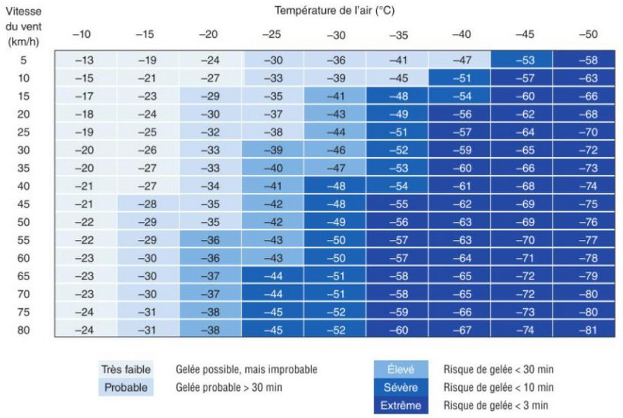

Les pertes de chaleur dans l’eau
Dans l’air, les mécanismes principaux sont la radiation et l’évaporation sudorale. Dans l’eau ce sont la conduction (26 fois plus importante) et convection. Les pertes totales de chaleur par l’organisme se font quatre fois plus vite dans l’eau que dans l’air.
Dès que la température de l’eau est sous 32°C, il y a hypothermie si on attend assez longtemps.

Réponses physiologiques à l’exercice en ambiance froide

La fonction musculaire
La vitesse de contraction et la puissance diminuent significativement (les muscles profonds sont peu affectés). La performance peut être maintenue si la production métabolique est suffisante, cependant avec la fatigue celle-ci baisse. Il en résulte une baisse de la température centrale, le sujet se sent alors de plus en plus fatigué et de moins en moins capable de produire l’énergie suffisante.

Les réponses métaboliques
Lors de l’exposition au froid, on note une augmentation de la sécrétion des catécholamines (noradrénaline et adrénaline) qui stimulent la mobilisation d’acides gras. Cependant avec la vasoconstriction liée au froid la quantité d’AGL n’augmente pas autant que les hormones associées.

Les risques de l’exercice en ambiance froide

L’hypothermie
La limite vitale se situe entre 23 et 25°C.
Lorsque la température centrale descend en dessous de 34,5°C, l’hypothalamus prend en partie sa capacité à réguler la température. Cette aptitude disparaît totalement quand la température rectale baisse vers 29.5°C.

Les effets cardiorespiratoires
Le froid peut affecter le nœuds sinusal. Il y a alors nette diminution de la FC suivie d’un arrêt cardiaque.
L’air est réchauffé par inspiration nasale jusqu’à -25°C, alors que par buccale uniquement jusqu’à -12°C. L’exposition excessive au froid affecte la fonction respiratoire en diminuant le rythme et l’amplitude respiratoires.

Les gelures
Lors de l’exposition à un froid extrême, la circulation cutanée peut diminuer à un point tel que les tissus meurent par manque d’oxygène et de nutriments.

